Configurazione IoT domestica
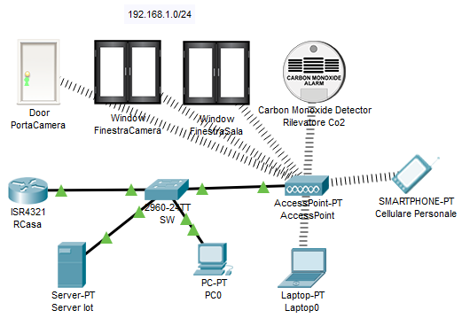
Tramite servizio Server
Obiettivo: utilizzare il servizio del server IoT nella registrazione dei vari dispositivi IoT, impostando l’accesso alla gestione dei dispositivi da parte di uno smartphone appartenente alla stessa rete. L’assegnazione degli indirizzi ip dei dispositivi della rete è effettuato tramite servizio DHCP del router.
Assegnare gli indirizzi IPv4
Host | Indirizzo IP | Subnet Mask | Default Gateway
RCasa | 192.168.1.1 | 255.255.255.0
Server IoT | 192.168.1.2 | 255.255.255.0 | 192.168.1.1
Importante rinominare i dispositivi Iot, per poterli individuare e gestire nella sezione di configurazione.

Configurare e abilitare l’interfaccia GigaEthernet 0/0/1 del RCasa connessa a SW
Router>enable
Router#conf terminal
Router(config)#hostname RCasa
RCasa (config)#interface gigabitEthernet 0/0/1
RCasa (config-if)#ip address 192.168.1.1 255.255.255.0
RCasa (config-if)#no shutdown

Configurare Servizio DHCP
RCasa (config)#ip dhcp pool casa
RCasa (dhcp-config)#network 192.168.1.0 255.255.255.0
RCasa (dhcp-config)#default-router 192.168.10.1
RCasa (dhcp-config)#exit
RCasa (config)#ip dhcp excluded-address 192.168.1.1
RCasa (config)#ip dhcp excluded-address 192.168.1.2
RCasa (config)#exit

Configurazione Access Point
Configuriamo l’access point rinominando il campo SSID (il nome con cui una rete wi-fi si identifica ai sui utenti)
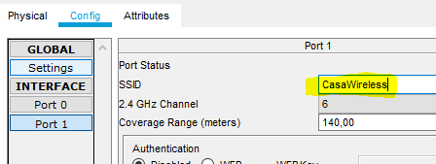

Configurazione Server Iot
Nella scheda Config del dispositivo Server alla voce Setting assegnare in modo statico l’indirizzo del nostro gateway ( IP del router), e nella sezione Interface, alla voce FastEthernet sempre con modalità statica l’indirizzo Ip che abbiamo deciso di assegnare al nostro server.
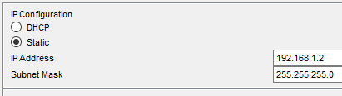
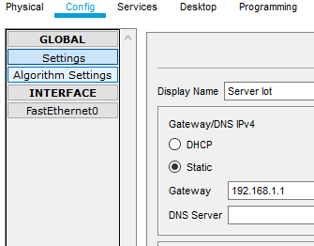

Infine, nella sezione Services, abilitiamo il servizio Iot, in quest’area, una volta rilevati nella rete, saranno presenti i dispositivi IoT, con le loro funzionalità
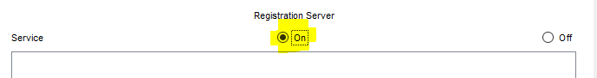

Configurazione dispositivi tradizionali
Configuro il laptop con un’interfaccia wireless, e nella sezione Interface --> wireless, inserisco nel campo SSID il nome ‘CasaWireless’. Eseguo la stessa operazione di assegnazione SSID sullo smartphone
Attivo acquisizione degli indirizzi Ip sui Pc0, Laptop0 in modalità DHCP.
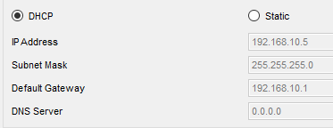

A questo punto approfitto di un dispositivo configurato accedo attraverso la scheda Desktop alla funzionalità Web Browser, inserendo nella barra degli indirizzi, l’indirizzo Ip del Server.
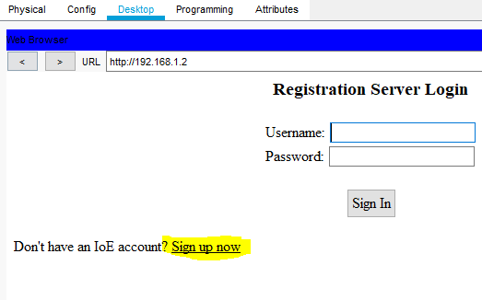
In questo modo potrò accedere all’interfaccia di gestione dei servizi IoT. Per poter attivare il tutto effettuo una registrazione attraverso la funzione ‘Sign up now’ per la creazione di un account utilizzatore.

Nella finestra successiva nei campi Username e Password vengono richiesti dei valori, da poter in seguito esser utilizzati per il login.
Noi inseriamo Username: Admin Password: Cisco
Il risultato del successivo login con le credenziali appena registrate sarà la vista:
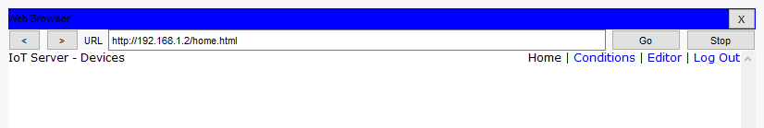
Contenente l’elenco dei dispositivi IoT rilevati, al momento nessuno

Configurazione dispositivi Iot
I dispositivi Iot possono supportare diverse interfacce, di default è predisposta una ethernet, ma è possibile assegnarne anche una wireless.
I dispositivi IoT utilizzati in questa configurazione sono una Porta, due Finestre e un rilevatore Co2 tutti con un’interfaccia wireless. Il sistema in caso di rilevamento Co2 sopra un valore soglia deve comunicare alla porta e alle finestre di aprirsi.
- Inserimento interfaccia wireless
Espandiamo visuale configurazione dispositivo IoT, cliccando sul bottone Advanced
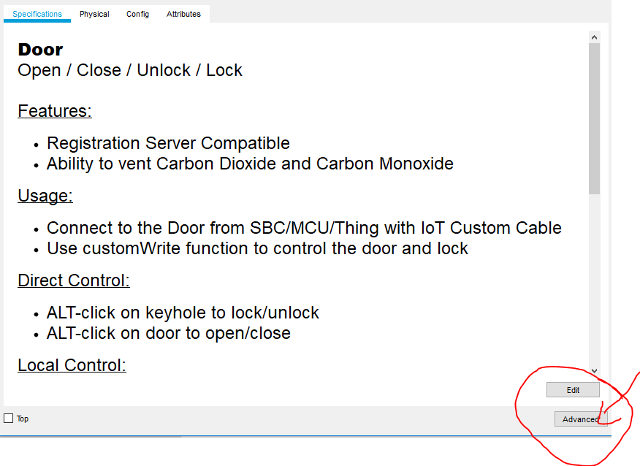
Adesso sarà visibile la scheda I/O Config, modifichiamo il campo Network Adapter con la scheda PT-IOT-NM-1W corrispondente ad un‘interfaccia wireless.
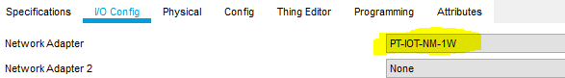
- Assegnazione SSID e DHCP
Accediamo alla scheda Interface Wireless e assegniamo l’SSID ‘CasaWireless’ in modo far rilevarela rete wi-fi al nostro dispositivo. Nella scheda Config, nella sezione setting assicuriamoci che sia predisposta l’acquisizione del Gateway in DHCP e nel riquadro IoT Server selezionare Remote Server, inserendo l’Ip statico assegnato al server 192.168.1.2, e nel campo Username e Password le credenziali dell’account per la gestione dei dispositivi IoT, precedentemente creato.
Completiamo cliccando sul bottone Connect, se il testo del bottone diventa Refresh, vuol dire che il dispositivo è stato rilevato dal server, e sarà presente nella lista dell’account di gestione.
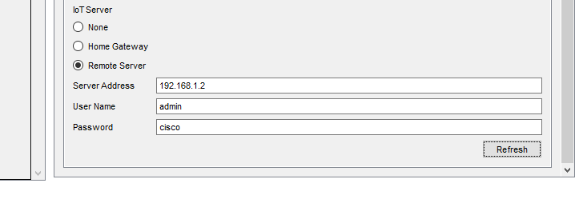
- Configurazione funzionamento IoT
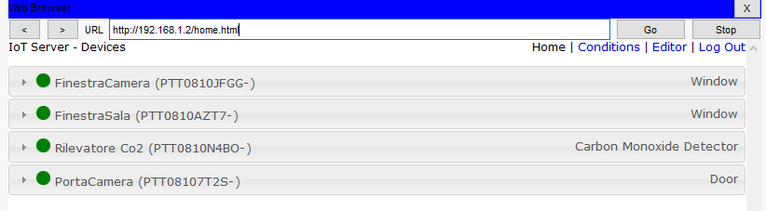
Ora sarà possibile accedere all’account di gestione dei dispositivi IoT visualizzando l’elenco dei dispositivi rilevati. Accediamo allo smartphone e navighiamo attraverso la funzionalità Desktop al Web Browser, inserendo l’indirizzo Ip del server e le credenziali d’accesso.
Applichiamo ora delle condizioni di funzionamento, in particolare, vogliamo far si che se il Rilevatore Co2 rileva una soglia di gas superiore ad un livello impostato, automaticamente apre finestre di casa e sblocca la serratura della porta.
Nella schermata Iot Server – Devices, accediamo alla pagina ‘Conditions’ ed aggiungiamo una condizione tramite il bottone ADD, inserendo un nome alla regola, le condizioni di attivazione e le successive azioni da intraprendere.
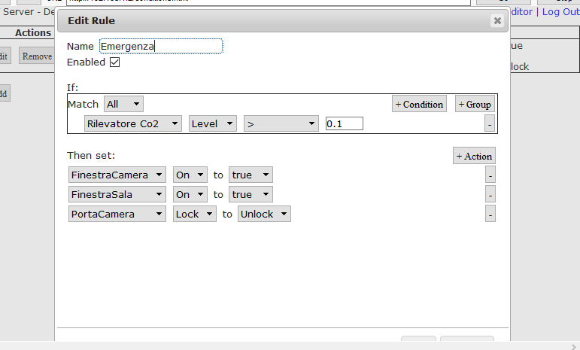

Per testare a questo punto il sistema serve generare della Co2, è possibile farlo inserendo una o due auto (in base al livello Co2 impostato) dalla sezione EndDevice SmartCity ed attivandola con alt+click. In breve i livelli di Co2 saliranno e il sistema si attiverà.
